**Московский государственный технический**

**университет им. Н.Э. Баумана**

Факультет «Информатика и системы управления»

Кафедра ИУ5 «Системы обработки информации и управления»

Курс «Разработка Интернет-Приложений»

Отчет по Рубежному контролю №1

Вариант №17

|  |  |  |
| --- | --- | --- |
| Выполнил: |  | Проверил: |
| студент группы ИУ5-53 |  | Юрий Евгеньевич Гапанюк |
| Миронова Александра |  |  |
| Подпись и дата:  24.10.21 |  | Подпись и дата: |

Москва, 2021 г.

**Задание:**

Вариант В.

1. «Оркестр» и «Дирижер» связаны соотношением один-ко-многим. Выведите список всех дирижеров, у которых фамилия начинается с буквы «А», и названия их оркестров.
2. «Оркестр» и «Дирижер» связаны соотношением один-ко-многим. Выведите список оркестров с минимальным возрастом дирижеров в каждом оркестре, отсортированный по минимальному возрасту.
3. «Оркестр» и «Дирижер» связаны соотношением многие-ко-многим. Выведите список всех связанных дирижеров и оркестров, отсортированный по дирижерам, сортировка по оркестрам произвольная.

**Выполнение задания с экранными формы с примерами выполнения программы:**

0)Создание и заполнение классов

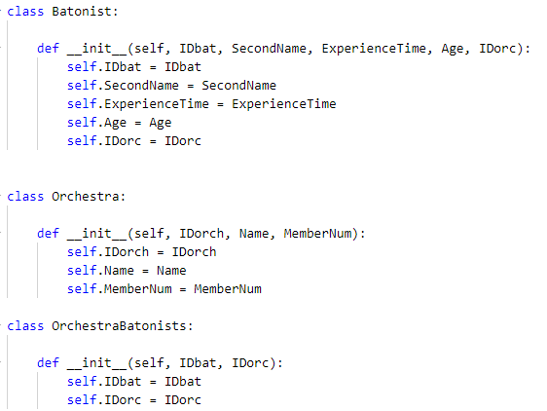

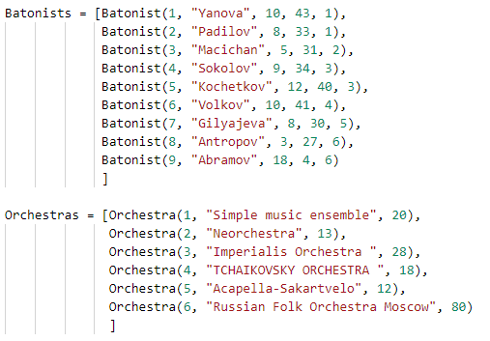

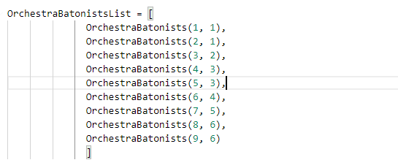

1) «Оркестр» и «Дирижер» связаны соотношением один-ко-многим. Выведите список всех дирижеров, у которых фамилия начинается с буквы «А», и названия их оркестров.

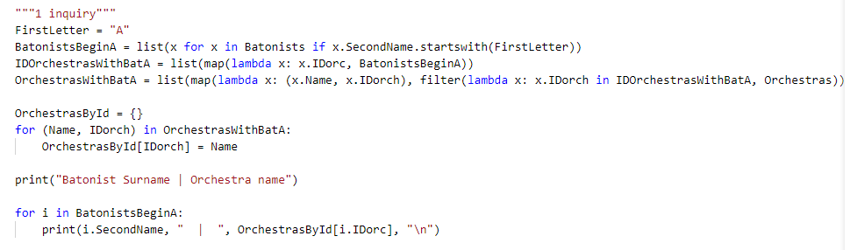

Результат:

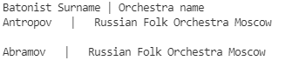

2) «Оркестр» и «Дирижер» связаны соотношением один-ко-многим. Выведите список оркестров с минимальным возрастом дирижеров в каждом оркестре, отсортированный по минимальному возрасту.

Для выполнения запроса был добавлен дополнительный класс и функция

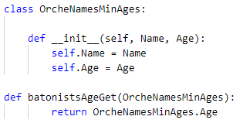

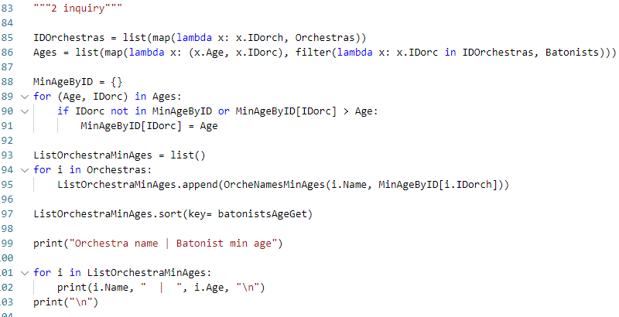

Результат:

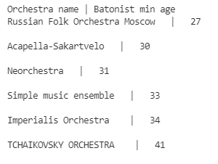

3) «Оркестр» и «Дирижер» связаны соотношением многие-ко-многим. Выведите список всех связанных дирижеров и оркестров, отсортированный по дирижерам, сортировка по оркестрам произвольная.

Была выбрана сортировка дирижеров по возрастанию их стажа работы.

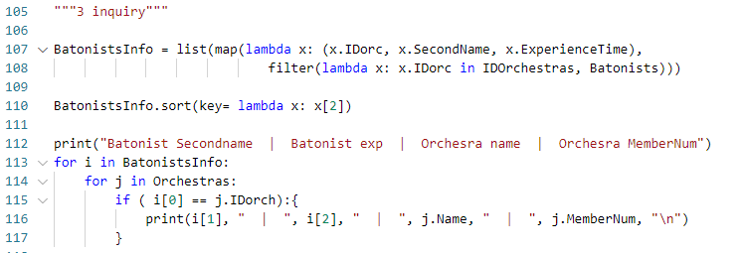

Результат:

